桶装水电动抽水器电路原理拆解
https://www.diangon.com/forum.php?mod=viewthread&tid=41432

今天在家里拆了一款桶装水电动抽水器，将抽水器的控制电路原理扒开，并仔细分析了一下。下图是拆下来的东西，主要由电池、电路板和水泵，水泵的马达是一款直流电机，电池是18650C，自带保护电路。
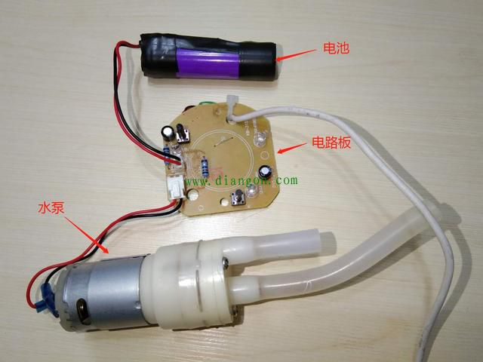
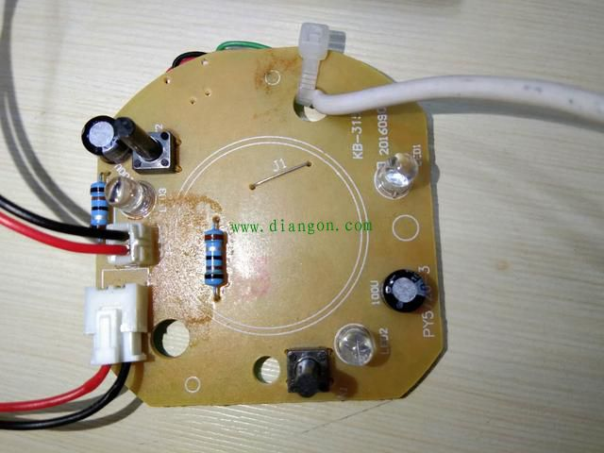
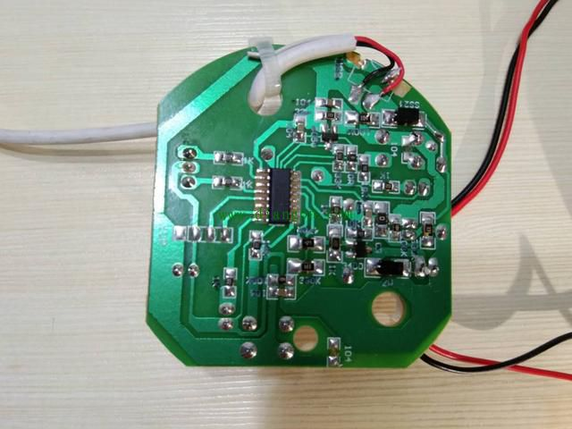
单片机下面是扒出来的电路原理图，这里用到了一颗单片机，型号是HT66F004，单片机的电路如下图所示：
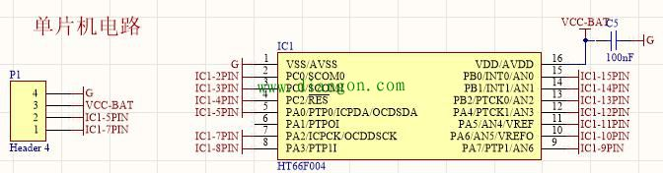
充电及电压检测电路抽水器是用电池供电的，可以用USB线充电，这部分的充电电路非常简单，电路如下，图中的VCC-USB是充电电源，VCC-BAT是电池的电源，两者之间隔了一个SS24二极管和0.1欧的电阻。另外电片机通过电阻R4和R5分压对电源电压进行采样，如果检测到电压低于某一值的话，发光二极管LED1会变红色，也就是告诉你要去充电了。
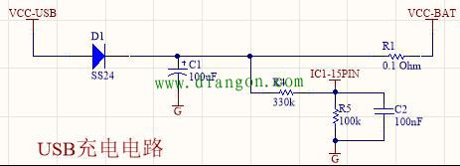
充电检测电路控制器会自动检测抽水器是不是在充电，实现这个功能的电路如下。当没有充电时VCC-USB这个点没有电压，单片机的11脚输入高电平。如果是在充电的话，VCC-USB是5V，三极管Q1饱和导通，这时单片机的11脚输入低电平。所以单片机通过检测11脚的电压就可以知道有没有在充电。
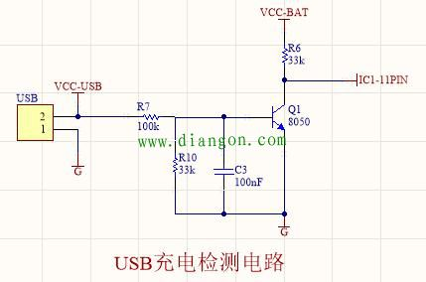
按键显示电路这个抽水器上有2个按键，一个按键是按了后就开始抽水，边上的发光二极管点亮，几秒后会自动停止抽水，边上的发光二极管也跟着自动熄灭。另一个按键是按了后开始抽水，但是要再按一次才会停止抽水，边个的发光二极管也相应的跟着亮和灭。
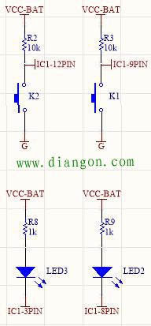
下图的这个发光二极光是可以变色的，平时不亮，光电池电压低时会显示红色，充电充满后会变成绿色。通过2个单片机的I/O脚来控制显示什么颜色。
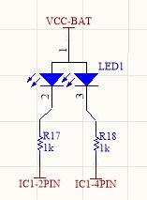
下图是抽水器的核心部分——水泵马达的驱动电路，单片机通过控制场效应管Q2的导通与关断来控制马达通电和断电，二极管D2的作用是给马达断电时续流用的，以防场效应管Q2过压击穿。
